Развлечение по правилам дорожного движения

«Дорожная азбука для малышей»
Цель занятия:
Обобщить знания детей правил дорожного движения, правил поведения на улице, полученных на занятиях через эмоциональное восприятие;
Задачи :
Развивающая: Ознакомить детей с простейшими правилами пешехода на проезжей части дороги.
Образовательная: Закрепить знания о светофоре, его основных цветах (красный, желтый, зеленый). Активизация словаря: Светофор, Зебра, Пешеходная дорожка, Тротуар, Проезжая часть дороги.
Воспитательная: Довести до сознания детей, к чему может привести нарушение правил дорожного движения;
Предварительная работа: Беседа о городе, наблюдения за транспортом. Рассматривание картины, дидактические игры и сюжетно-ролевые игры (водитель и пешеходы) по ПДД. Разучивание стихов. Чтение произведений по теме ПДД.
1. Работа с родителями:

- консультация «Дети на дорогах», «Легко ли научить ребенка правильно вести себя на дороге»;
- папка – передвижка «Обучение детей ПДД», «Формирование у детей навыков поведения на улице»;
- беседа «Начните с себя!»;
- изготовление макета города;
- Анкетирование для родителей «Осторожно: дорога!»,
-Изготовление родителями совместно с детьми книжек –малышек и рисунков по теме ПДД

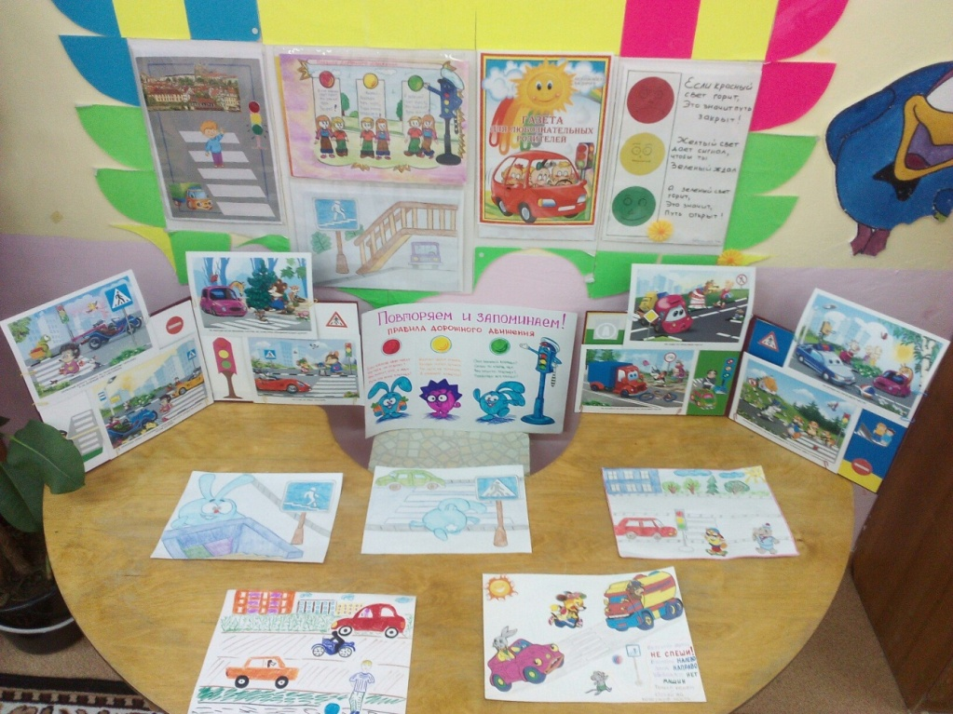

Ведущий:
Всем сейчас на удивленье
Мы покажем развлеченье
По правилам движения
Смотрите представление.
Кукольный театр «Кот, петух и лиса» (за ширмой)
Кот:
Петя, Петенька, дружок
Ухожу я во лесок
А ты печку истопи
Щей и каши навари
Без меня ты не скучай
Никому не открывай
Лучше во дворе играй.
Петушок:
Ну, а вдруг лиса придёт
Играть в мячик позовёт?
Кот:
Ты не слушай-ка лису,
Попадёшь ты с ней в беду
Тут и я не помогу.
(кот уходит)
Петушок:
Хоть и хитрая лиса
И проказница она
Но ведь весело мне с ней
Интересно, хоть убей.
Лиса:
Петя, Петенька, дружок!
Золотистый гребешок
Выходи-ка погулять.
Будем с мячиком играть.
Петушок:
Нет, лисичка, не пойду
Лиса:
Петя, скучно одному
У меня есть новый мяч
Так и просится он вскачь.
Там, где Мишкина берлога,
Очень ровная дорога
Нет ни кочек, ни камней
Хорошо играть на ней.
Петушок:
Нельзя на дороге играть
Должна ты, лиса это знать
И даже детишкам всем ясно
Играть на дороге опасно.
Лиса:
Ну как хочешь,
Коль играть не хочешь.
Что ж пойду я в детский сад
Там мне каждый будет рад.
Петушок:
К детям ты, лиса, ступай
И привет мой передай.
Они правила там учат
И тебя научат.
Лиса выходит из-за ширмы.
Лиса:
Здравствуйте, детишки,
Девчонки и мальчишки.
Говорят, вы правила все знаете.
Их никогда не нарушаете
Хочу я с вами поиграть,
Хочу и я о правилах всё знать.

Ведущий:
Ребята,научим лисичку правильно вести себя на улице,чтобы с ней не случилась беда?
Дети:да

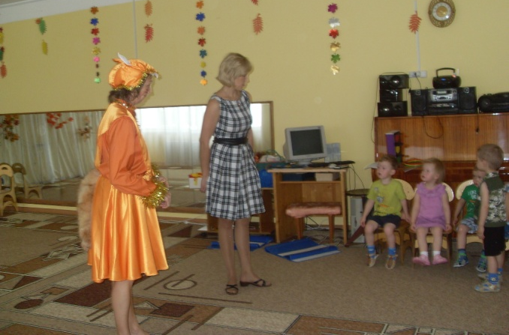
Ведущий:
Тогда послушай лиса .По дороге ездит много машин и нельзя играть здесь в мяч,а то можно угодить под машину.
Лиса: Какие такие машины ? У нас в лесу одни звери никаких машин нет!
Ведущий:А наши ребята много машин знают! Ну-ка ребятки,
отгадайте загадки:
1.Это что за богатырь
Вдоль дороги поднял пыль?
По асфальту напрямик
Едет с грузом (грузовик)
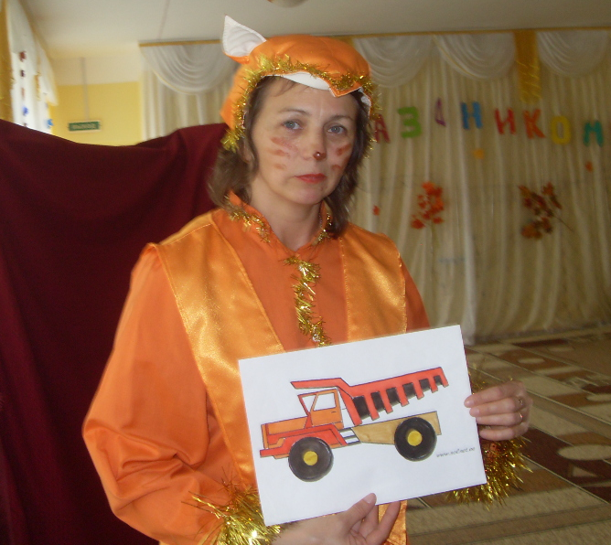

2.Из железа парень стойкий
Честно трудится на стройке.
Однорукий великан
С именем- подъемный( кран)

3.Кто своим ковшом на славу
Прокапает вам канаву?
Строить дом и элеватор
Помогает (экскаватор)
4.Перед домом на дороге
Ждет давно она подмоги.
Не Залили в бак бензина-
Не поехала (машина)

Ведущий:
На улице нашей машины,машины
Машины малютки,машины большие
Спешат грузовые,фырчат легковые
Торопятся,мчатся,как будто живые.

Дети ИСПОЛНЯЮТ ДВИЖЕНИЯ ПОД ПЕСНЮ Железновой «Автобус»

Лиса:
А как же ходить по улицам,если везде машины?
Ведущий:
Наш помощник с давних пор-
Работяга-светофор!
Он подскажет пешеходам
Что им делать у дороги?

Красным цветом:»Стой!-кричит,
Желтым: «Ждите…»-говорит,
А «зеленый загорится»,это значит всем: «Идите»

Игра «Будь внимателен»(красный-стоим,желтый хлопаем,зеленый –идем)
Ведущий:
А ты лисичка знаешь,где стоит светофор?
Он стоит у перехода.
В зной стоит и в непогоду.
Лиса:
А что такое переход?
Ведущий:
Всем знакомые полоски
Знают дети, знает взрослый.
На ту сторону ведет
Пешеходный переход.
Игра «Перейди через дорогу».

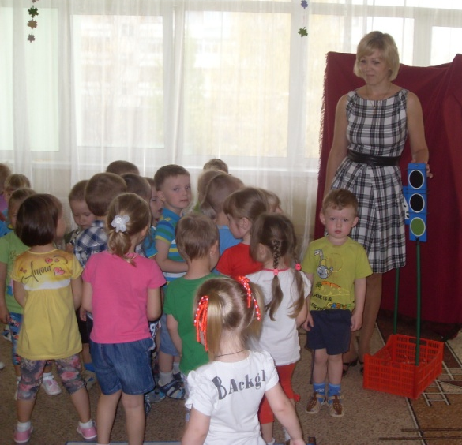
Лиса:Я поняла! Надо зебру поискать и тогда по ней шагать
Ведущий: Правильно!
Проводится игра «Воробушки и автомобиль»
Ведущий:Лиса,ты запомнила,как вести себя на дороге?
У дороги не играй,
На нее не выбегай
Вдруг споткнешься,упадешь-
Под колеса попадешь!
Лиса :на улице будьте внимательны дети!
Твердо запомните правила эти!
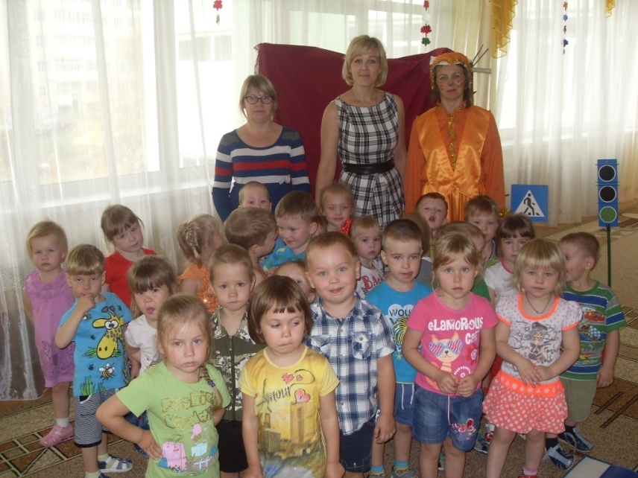
Лиса:
Ах, как весело у вас
К вам приду ещё не раз
Буду к правилам движенья
Относиться с уваженьем.

(прощается, уходит.)

